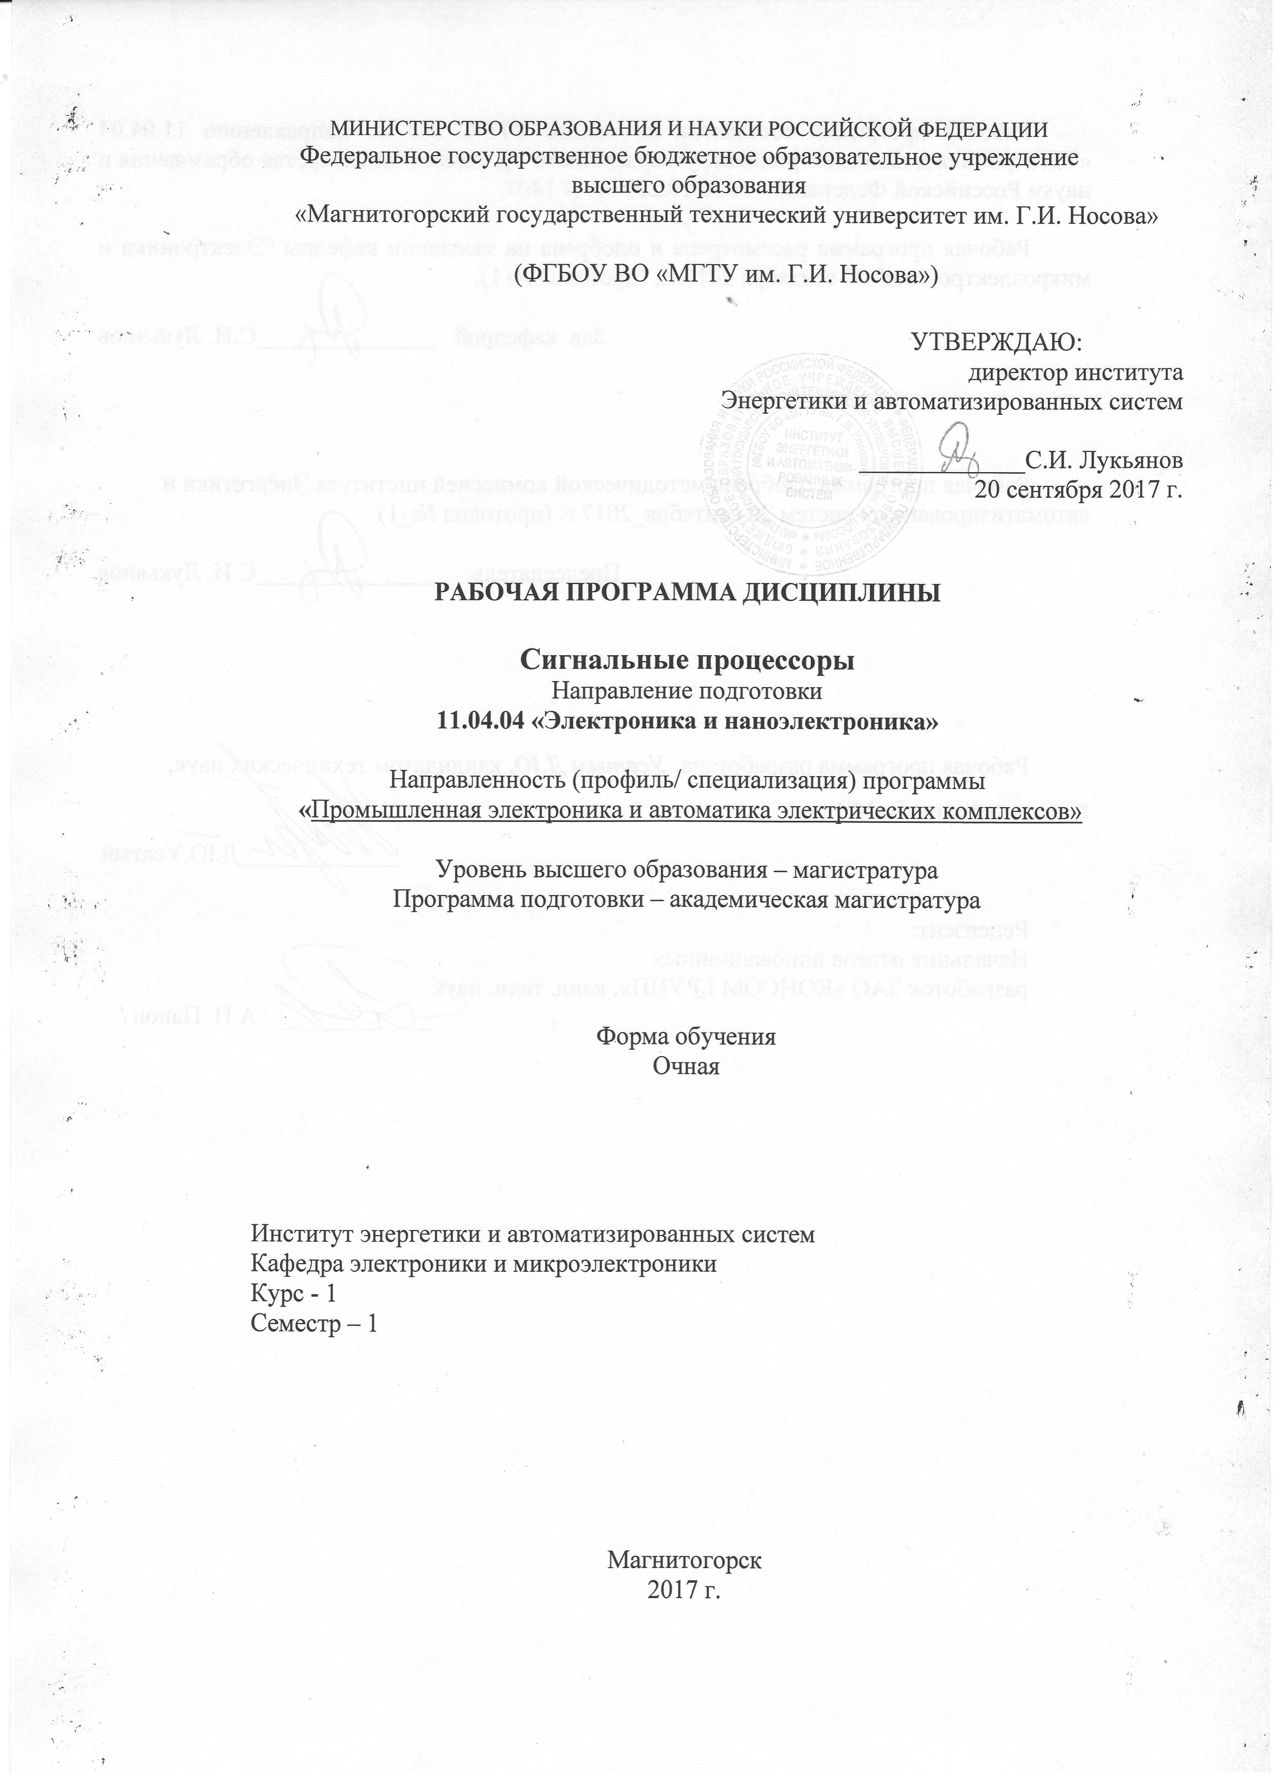

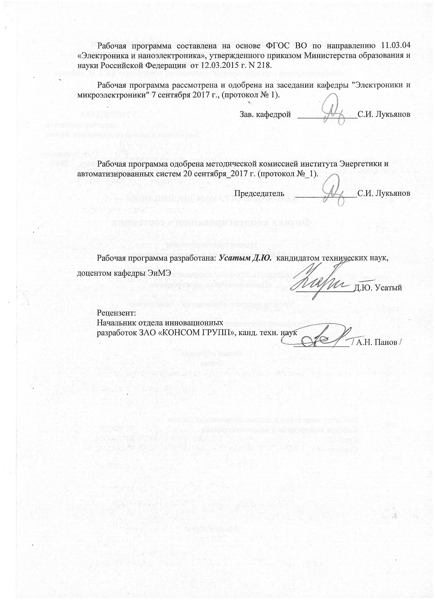

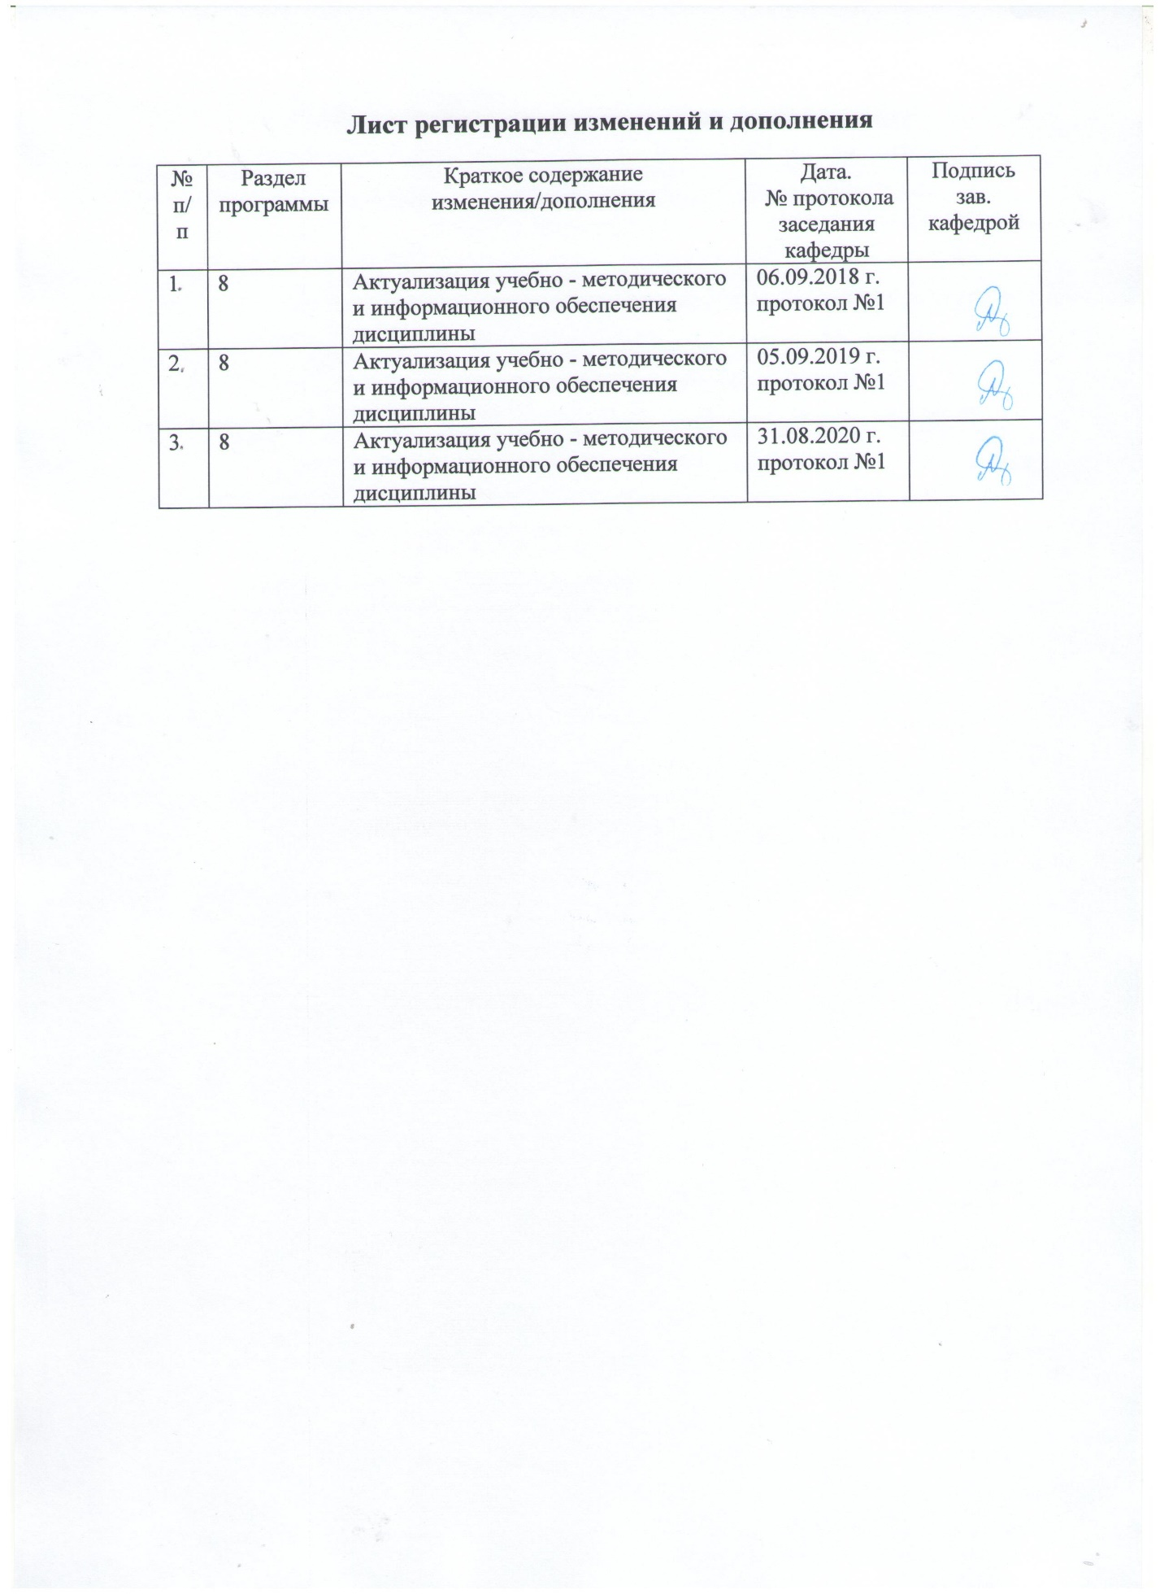

1. Цели освоения дисциплины

**Целью дисциплины является овладение студентами необходимым и достаточным уровнем профессиональных компетенций в соответствии с требованиями ФГОС ВО по** направлению подготовки 11.03.04 *«Электроника и наноэлектроника», п*рофиль подготовки *«Промышленная электроника»*.

Современное развитие сигнальных процессоров и средств промышленной автоматизации на основе современных микроконтроллеров предъявляют к дипломированному специалисту высокие требования к умениям и навыкам проектировать и программировать такие системы. Специализированные средства проектирования, выпускаемые, как правило, производителями электронных компонентов и предлагаемые разработчику бесплатно, таких микропроцессорных систем существенно сокращает сроки создания и отладки устройств на основе современных микропроцессоров. Одним из видов профессиональной деятельности дипломированного специалиста может быть проектно-конструкторская и научно-исследовательская деятельность. Изучение в рамках данной дисциплины ставшего де факто промышленного стандарта Intel MSC-51 в области микропроцессоров позволит современному инженеру на практике грамотно использовать сложное оборудование и существенно сократить время на поиск ошибок и устранение аварийных ситуаций в работе, а также выбирать оптимальные методы при разработке микропроцессорных систем и грамотно их программировать.

**2.Место дисциплины в структуре ОП подготовки бакалавра**

ФТД.В.02

Дисциплина «Сигнальных процессоры» входит в вариативную часть блока 1 образовательной программы по направлению подготовки 11.03.04 *«Электроника и наноэлектроника»,* профиль подготовки *«Промышленная электроника»*.

Для успешного усвоения дисциплины «Сигнальные процессоры» студентам необходимы полные знания по курсам «Инженерная и компьютерная графика», «Информатика», «Микроэлектроника», «Основы микропроцессорной техники», «Элементы цифровой техники».

Данная дисциплина необходима для последующего успешного освоения следующих дисциплин: «САПР устройств промышленной электроники», выполнения курсовых работ и проектов, дипломного проектирования.

**3. Компетенции обучающегося, формируемые в результате освоения дисциплины (модуля) и планируемые результаты обучения:**

В результате освоения дисциплины (модуля) «Сигнальные процессоры» обучающийся должен обладать следующими компетенциями:

| Структурный элемент  компетенции | Планируемые результаты обучения |
| --- | --- |
| **ПК-1:** **способностью строить простейшие физические и математические модели приборов, схем, устройств и установок электроники и наноэлектроники различного функционального назначения, а также использовать стандартные программные средства их компьютерного моделирования** | |
| Знать | отличительные особенности архитектуры современных микропроцессоров;  архитектуру узлов микропроцессоров стандарта Intel MCS-51;  общие принципы построения и характеристики восьми разрядных микропроцессорных систем;  дополнительные аппаратные средства интегрируемые производителями на кристалле микропроцессора;  систему команд и принципы написания программ на языке ассемблера для микропроцессоров стандарта Intel MCS-51;  средства создания и отладки программного обеспечения микропроцессорных систем;  методы и алгоритмы, применяемые в системах сбора данных и управления нижнего уровня; |
| Уметь: | оценивать параметры существующих микропроцессорных систем выполненных на базе микропроцессоров;  формулировать требования к таким системам;  разрабатывать простые структурные и принципиальные схемы микропроцессорных систем на базе восьми разрядных микропроцессоров;  писать, транслировать и отлаживать простые программы на языке ассемблера для микропроцессоров стандарта Intel MCS-51; |
| Владеть: | навыками выбора наиболее эффективных алгоритмов при создании программ;  моделировать алгоритм работы программного обеспечения на ЭВМ;  реализовать микропроцессорные системы на современной элементной базе;  проводить анализ и оценку уровня развития технических систем и изделий с целью их модернизации и замены;  организовывать и проводить поиск идей для решения задач сбора данных и управления. |

4. Структура и содержание дисциплины (модуля) «Сигнальные процессоры»

Общая трудоемкость дисциплины составляет 1 единицы, 36 ч.

контактные часы –4,1 ч., лекции – 2 ч., практические занятия – 2 ч., ВКНР – 0,1 самостоятельная работа -28 ч., зачет. Л – лекции, ПЗ практические е занятия, СР – самостоятельная работа, в интерактивной форме – 2 ч., зачет – 3,9 ч.

|  |  |  |  |  |  |  |  |
| --- | --- | --- | --- | --- | --- | --- | --- |
| № п/п | Раздел дисциплины | Курс | Виды учебной работы, включая самостоятельную работу студентов и трудоемкость (в часах) | | | Формы текущего и промежуточного контроля успеваемости (по неделям семестра)  Форма промежуточной аттестации (по семестрам) | Код и структурный  элемент компетенции |
| Л | ПЗ | СР |
| 1 | **Введение. Особенности архитектуры микро-ров стандарта Intel MCS-51** | 3 | 1 |  | 4 | Выполнение и защита лабораторных работ. Зачет 3курс. | ПК-1 |
| 2 | **Базовая архитектура микро-ров стандарта Intel MCS-51** | 3 | 1 |  | 4 |
| 3 | **Архитектура микроконвертера ADuC812** | 3 |  | 1/1И | 4 |
| 4 | **Организация памяти микроконвертера** | 3 |  | 1/1И | 4 |
| 5 | **Таймеры\счетчики** | 3 |  |  | 4 |
| 6 | **Система прерываний** | 3 |  |  | 8 |

**Лекционные занятия**

1. Общие особенности управляющих микроконтроллеров. Однокристальные системы сбора данных семейства ADuC8xx производства Analog Devices. Общие характеристики микроконвертера ADuC812. Структурная организация ADuC812.

2. Арифметико-логическое устройство. Назначение выводов ADuC812. Описание контактов ADuC812. Общие сведения об организации портов ввода-вывода. Альтернативные функции. Схема электрическая принципиальная макетной платы микропроцессорной системы.

3. Память программ (ПЗУ). Память данных (ОЗУ). Регистры специальных функций (SFR). Регистр слова состояния процессора (PSW).

4. Таймеры/счетчики микроконтроллера. Таймеры 0 и 1.Регистр режима работы Т/С TMOD. Регистр управления / статуса таймера TCON. Общие сведения о таймере 2.

5. Режимы работы таймеров – счетчиков. Логика работы Т/С в режиме 0. Логика работы Т/С в режиме 1. Логика работы Т/С в режиме 2. Логика работы Т/С в режиме 3.

6. Последовательные интерфейсы микроконтроллера ADuC812. UART порт. Регистр SBUF. Регистр управления/статуса приемопередатчика SCON. Скорость приема/передачи информации через последовательный UART порт.

7. Структура прерываний. Алгоритм обработки прерывания. Возможные источники прерывания. Система прерывания микроконвертера ADuC812.

**5. Образовательные и информационные технологии**

Для реализации предусмотренных видов учебной работы в качестве образовательных технологий в преподавании дисциплины «Микропроцессоры» используются ***традиционная*** и ***модульно-компетентностная*** технологии.

Для формирования знаний по дисциплине предусмотрены: *обзорные лекции* – для систематизации и закрепления знаний по дисциплине, *информационные* – для ознакомления со стандартами и справочной информацией, *лекции визуализации* – для наглядного представления способов решения задач, *проблемная*  - для развития исследовательских навыков и изучения способов решения задач.

Для освоения дисциплины предусмотрено 20 ч. интерактивных занятий. Все практические занятия по разделу проводятся в ***интерактивной форме***и предполагают публичные выступления и обсуждения, В рамках интерактивного обучения применяются *IT-методы* (использование сетевых мультимедийных учебников разработчиков программного обеспечения, электронных образовательных ресурсов по данной дисциплине; *совместная работа в малых группах* (2-3 студента) –индивидуальное обучение.

6. **Учебно-методическое обеспечение самостоятельной работы обучающихся.** Оценочные средства для текущего контроля успеваемости, промежуточной аттестации по итогам освоения дисциплины.

В течение семестра предусмотрено выполнение устных и письменных контрольных работ по дисциплине (по индивидуальным вариантам), проверка работ – еженедельно, защита лабораторных работ.

Основная часть заданий выполняется на занятиях. Самостоятельная работа предусматривает:

- подготовку к занятиям, изучение необходимых разделов в конспектах, учебных пособиях и методических указаниях; работа с справочной литературой

- исправление ошибок, замечаний, оформление лабораторных работ.

**Самостоятельная работа в ходе аудиторных занятий** предполагает: изучение и повторение теоретического материала по темам лекций (по конспектам и учебной литературе, методическим указаниям), решение задач, выполнение индивидуальных работ.

**Самостоятельная работа под контролем преподавателя** предполагает подготовку конспектов и выполнение необходимых расчетов по разделам дисциплины, решение и проверка преподавателем задач, лабораторных работ, работа с методической литературой, подготовка к зачету.

**Внеаудиторная самостоятельная работа студентов** предполагает подготовку к лабораторным занятиям, подготовку к контрольным работам, выполнение заданий (лабораторных работ), подготовку к зачету; изучение необходимых разделов в конспектах, учебных пособиях и методических указаниях; работа со справочной литературой, исправление ошибок, замечаний, оформление работ; работу с компьютерными графическими пакетами и электронными учебниками разработчиков программного обеспечения по дисциплине.

**По данной дисциплине предусмотрены различные виды контроля результатов обучения:** *текущий* контроль (еженедельная проверка выполнения заданий и работы с учебной литературой), *периодический* контроль (лабораторные работы) по каждой теме дисциплины, *промежуточны*й контроль в виде зачета.

|  |  |  |
| --- | --- | --- |
| Темы (разделы)  дисциплины | Вид самостоятельной работы | Формы контроля |
| **Введение. Особенности архитектуры микро-ров стандарта Intel MCS-51** | Подготовка к лекционным и лабораторным занятиям. Выполнение и оформление практических работ по темам:  1. Знакомство с интегрированной отладочной средой ADsim812. Правила записи программ на языке Ассемблер. Правила записи команд. Правила записи директив.  2. Организация временной задержки программным способом в микроконтроллере ADuC812.  3. Выполнение арифметических и логических операций с двоичными многобайтными числами.  4. Формирование временной задержки с использованием таймеров.  5. Исследование режимов работы универсального приемопередатчика (UART).  6. Исследование режимов работы аналого-цифрового преобразователя.  7. Исследование системы прерываний микроконтроллера. | Проверка и защита практических работ. Зачет. |
| **Базовая архитектура микро-ров стандарта Intel MCS-51** |
| **Архитектура микроконвертера ADuC812** |
| **Организация памяти микроконвертера** |
| **Таймеры\счетчики** |
| **Система прерываний** |

**Темы** практических **работ:**

1. Знакомство с интегрированной отладочной средой ADsim812. Правила записи программ на языке Ассемблер. Правила записи команд. Правила записи директив. 2. Организация временной задержки программным способом в микроконтроллере ADuC812.

3. Выполнение арифметических и логических операций с двоичными многобайтными числами.

4. Формирование временной задержки с использованием таймеров.

5. Исследование режимов работы универсального приемопередатчика (UART).

6. Исследование режимов работы аналого-цифрового преобразователя.

7. Исследование системы прерываний микроконтроллера.

**Методические рекомендации для студентов к лабораторным занятиям**

1. Усатый Д.Ю. Описание интегрированной отладочной среды для микроконтроллера ADuC812. Методическая разработка. - Магнитогорск, 2005. – 32 с.
2. Усатый Д.Ю Справочник по системе команд микроконтроллеров стандарта Intel MCS-51. - Магнитогорск, 2010.

**7. Оценочные средства для проведения промежуточной аттестации:**

Промежуточная аттестация имеет целью определить степень достижения запланированных результатов обучения по дисциплине (модулю) за определенный период обучения (семестр) и может проводиться в форме зачета, зачета с оценкой, экзамена, защиты курсового проекта (работы).

Данный раздел состоит их двух пунктов: а) Планируемые результаты обучения и оценочные средства для проведения промежуточной аттестации. б) Порядок проведения промежуточной аттестации, показатели и критерии оценивания.

**а) Планируемые результаты обучения и оценочные средства для проведения промежуточной аттестации:**

| Структурный элемент  компетенции | Планируемые результаты обучения | Оценочные средства |
| --- | --- | --- |
| **ПК-1:** **способностью строить простейшие физические и математические модели приборов, схем, устройств и установок электроники и наноэлектроники различного функционального назначения, а также использовать стандартные программные средства их компьютерного моделирования** | | |
| Знать | отличительные особенности архитектуры современных микропроцессоров;  архитектуру узлов микропроцессоров стандарта Intel MCS-51;  общие принципы построения и характеристики восьми разрядных микропроцессорных систем;  дополнительные аппаратные средства интегрируемые производителями на кристалле микропроцессора;  систему команд и принципы написания программ на языке ассемблера для микропроцессоров стандарта Intel MCS-51;  средства создания и отладки программного обеспечения микропроцессорных систем;  методы и алгоритмы, применяемые в системах сбора данных и управления нижнего уровня; | **Вопросы для подготовки к зачету:**   1. Назовите способы адресации микроконвертера ADuC812 и нарисуйте граф путей передачи данных. 2. Сложите два двоичных многобайтных числа. Оба слагаемых расположены в резидентной памяти данных, начиная с младшего адреса. Результат поместите в R2. 3. Назовите способы адресации микроконвертера ADuC812 и команды передачи данных. 4. Организовать последовательную передачу данных из аккумулятора на нулевой вывод порта 2, а на нулевой вывод порта 3 инверсное значение. Передача выполняется младшими битами вперед. 5. Назовите общие характеристики современных микроконтроллеров и систем сбора данных семейства ADuC812. 6. Напишите программу ожидания «отрицательного» импульса сигнала при подключении датчика к 3-му выводу порта 1, при условии что начальное состояние входа – единичное. 7. Структурная организация микроконвертера ADuC812. (назовите общие характеристики и нарисуйте функциональную схему) 8. Подсчитать количество «положительных» импульсов поступающих на вход 3 порта 2. Результат сохранить в R0 банка 2. 9. Расскажите об организации ОЗУ микроконвертера ADuC812. Нарисуйте и поясните программную модель ADuC812. 10. Напишите программу формирования периодического управляющего воздействия (меандр) на 2 выводе порта 3. 11. Расскажите об организации ПЗУ микроконвертера ADuC812 и регистрах специального назначения. 12. Расскажите о регистре слова состояния процессора. 13. Получить массив из 255 байт переданных внешним устройством через UART порт и поместить этот массив в память данных используя косвенную адресацию. (скорость работы UART 1200 бит/с) 14. Расскажите об организации портов ввода – вывода микроконвертера ADuC812. (общие сведения, альтернативные функции) 15. Вычислить время задержки в следующей подпрограмме при частоте резонатора 12 МГц:     DELAY:  MOV R7,#200  DLY1: MOV R6,#229  DJNZ R6,$  DJNZ R7,DLY1  RET   1. Расскажите о режимах работы таймеров – счетчиков микроконвертера ADuC812. 2. Поясните логику работы Т/С 0 в режиме 0. 3. Поясните логику работы Т/С 0 в режиме 1. 4. Поясните логику работы Т/С 0 в режиме 2. 5. Поясните логику работы Т/С 0 в режиме 3. 6. Расскажите о последовательных интерфейсах микроконвертера ADuC812. Особенности и режимы работы последовательного интерфейса UART. 7. Поясните режимы 0 и 3 работы последовательного интерфейса UART. 8. Поясните режимы 1 и 2 работы последовательного интерфейса UART. 9. Скорость приема/передачи информации через последовательный UART порт. Регистры управления/статуса приемопередатчика. 10. Система прерывания микроконтроллера ADuC812 (схема прерывания, таблица векторов прерываний, приоритеты прерываний). 11. Вычислить время задержки в следующей подпрограмме при частоте резонатора 11,0592 МГц:   DELAY:  MOV R7,#200  DLY1: MOV R6,#229  DJNZ R6,$  DJNZ R7,DLY1  RET   1. Структура и характеристики АЦП. Регистры управления и регистры данных. 2. Запомнить во внешней памяти данных содержимое регистров банка 2. начальный адрес внешней памяти 5000h 3. Структура и характеристики АЦП. Возможности работы с внешней памятью при помощи контроллера DMA. 4. Передать содержимое буфера UART в память данных используя косвенную адресацию. 5. Режимы работы и регистры управления/статуса АЦП. 6. Получить массив из 5 байт переданных внешним устройством через UART порт и поместить этот массив в память данных используя косвенную адресацию. (скорость работы UART произвольная) 7. Виды адресации и команды ветвления. 8. Напишите программу ожидания замыкания контакта датчика с выдачей логической 1 на вывод 1 порта 3. 9. Виды адресации и команды битового процессора и логические команды. 10. Напишите программу ожидания размыкания контакта датчика с выдачей логической 0 на вывод 3 порта 1. |
| Уметь: | оценивать параметры существующих микропроцессорных систем выполненных на базе микропроцессоров;  формулировать требования к таким системам;  разрабатывать простые структурные и принципиальные схемы микропроцессорных систем на базе восьми разрядных микропроцессоров;  писать, транслировать и отлаживать простые программы на языке ассемблера для микропроцессоров стандарта Intel MCS-51; | Темы практических работ:  1. Знакомство с интегрированной отладочной средой ADsim812. Правила записи программ на языке Ассемблер. Правила записи команд. Правила записи директив. 2. Организация временной задержки программным способом в микроконтроллере ADuC812.  3. Выполнение арифметических и логических операций с двоичными многобайтными числами.  . |
| Владеть: | навыками выбора наиболее эффективных алгоритмов при создании программ;  моделировать алгоритм работы программного обеспечения на ЭВМ;  реализовать микропроцессорные системы на современной элементной базе;  проводить анализ и оценку уровня развития технических систем и изделий с целью их модернизации и замены;  организовывать и проводить поиск идей для решения задач сбора данных и управления. | Темы практических работ:   1. Формирование временной задержки с использованием таймеров. 2. Исследование режимов работы универсального приемопередатчика (UART). 3. Исследование режимов работы аналого-цифрового преобразователя. 4. 7. Исследование системы прерываний микроконтроллера |

**б) Порядок проведения промежуточной аттестации, показатели и критерии оценивания:**

Промежуточная аттестация по дисциплине включает теоретические вопросы, позволяющие оценить уровень усвоения обучающимися знаний, и практические задания, выявляющие степень сформированности умений и владений, проводится в форме зачета в.

**Показатели и критерии оценивания зачета:**

– **«зачтено»** – обучающийся демонстрирует высокий уровень сформированности компетенций, всестороннее, систематическое и глубокое знание учебного материала, свободно выполняет практические задания, свободно оперирует знаниями, умениями, применяет их в ситуациях повышенной сложности.

– **«не зачтено»** – обучающийся демонстрирует знания не более 20% теоретического материала, допускает существенные ошибки, не может показать интеллектуальные навыки решения простых задач.

8. **Учебно-методическое и информационное обеспечение дисциплины (модуля)**

**а) Основная литература:**

1. Дворников, С. В. Устройства приема и обработки сигналов : учебник / С. В. Дворников, А. Ф. Крячко, С. В. Мичурин. — Санкт-Петербург : Лань, 2020. — 512 с. — ISBN 978-5-8114-4243-0. — Текст : электронный // Лань : электронно-библиотечная система. — URL: <https://e.lanbook.com/reader/book/133898/#1> (дата обращения: 29.05.2020). — Режим доступа: для авториз. пользователей.

2. Строгонов, А. В. Цифровая обработка сигналов в базисе программируемых логических интегральных схем : учебное пособие / А. В. Строгонов. — 3-е изд., стер. — Санкт-Петербург : Лань, 2018. — 312 с. — ISBN 978-5-8114-1981-4. — Текст : электронный // Лань : электронно-библиотечная система. — URL: <https://e.lanbook.com/reader/book/104960/#1> (дата обращения: 29.05.2020). — Режим доступа: для авториз. пользователей.

**б) Дополнительная литература:**

1. *Вадутов, О. С.* Электроника. Математические основы обработки сигналов : учебник и практикум для вузов / О. С. Вадутов. — Москва : Издательство Юрайт, 2020. — 307 с. — (Высшее образование). — ISBN 978-5-9916-6551-3. — Текст : электронный // ЭБС Юрайт [сайт]. — URL: <https://urait.ru/viewer/elektronika-matematicheskie-osnovy-obrabotki-signalov-451375#page/1>  (дата обращения: 21.10.2020).

**в) Методические указания**

1. *Щепетов, А. Г.* Преобразование измерительных сигналов : учебник и практикум для вузов / А. Г. Щепетов, Ю. Н. Дьяченко ; под редакцией А. Г. Щепетова. — Москва : Издательство Юрайт, 2020. — 270 с. — (Высшее образование). — ISBN 978-5-534-01177-7. — Текст : электронный // ЭБС Юрайт [сайт]. — URL: <https://urait.ru/viewer/preobrazovanie-izmeritelnyh-signalov-450841#page/1>  (дата обращения: 21.10.2020).

|  |  |  |  |  |  |  |
| --- | --- | --- | --- | --- | --- | --- |
| **г)** **Программное** **обеспечение** **и** **Интернет-ресурсы:** | | | | | | |
|  | | | | | | |
|  |  |  | |  | |  |
| **Программное** **обеспечение** | | | | | | |
|  | Наименование ПО | № договора | | Срок действия лицензии | |  |
|  | MS Windows 7 Professional(для классов) | Д-1227-18 от 08.10.2018 | | 11.10.2021 | |  |
|  | MS Office 2007 Professional | № 135 от 17.09.2007 | | бессрочно | |  |
|  | 7Zip | свободно распространяемое ПО | | бессрочно | |  |
|  | Altium Designer Academic Edition | К-113-11 от 11.04.2011 | | бессрочно | |  |
|  | Cadence OrCAD Design University Edition | К-113-11 от 11.04.2011 | | бессрочно | |  |
|  | NI MultiSim Education | К-68-08 от 29.05.2008 | | бессрочно | |  |
|  | Oracle Virtual Box | свободно распространяемое ПО | | бессрочно | |  |
|  | FlowVision | К-93-09 от 19.06.2009 | | бессрочно | |  |
|  | FAR Manager | свободно распространяемое ПО | | бессрочно | |  |
|  |  |  | |  | |  |
| **Профессиональные** **базы** **данных** **и** **информационные** **справочные** **системы** | | | | | | |
|  | Название курса | | | Ссылка | |  |
| Электронная база периодических изданий East View Information Services, ООО «ИВИС» | | | <https://dlib.eastview.com/> | |
|
| Национальная информационно-аналитическая система – Российский индекс научного цитирования (РИНЦ) | | | URL: <https://elibrary.ru/project_risc.asp> | |
| Поисковая система Академия Google (Google Scholar) | | | URL: <https://scholar.google.ru/> | |
| Информационная система - Единое окно доступа к информационным ресурсам | | | URL: <http://window.edu.ru/> | |
| Федеральное государственное бюджетное учреждение «Федеральный институт промышленной собственности» | | | URL: <http://www1.fips.ru/> | |
| Электронные ресурсы библиотеки МГТУ им. Г.И. Носова | | | <http://magtu.ru:8085/marcweb2/Default.asp> | |
| Российская Государственная библиотека. Каталоги | | | <https://www.rsl.ru/ru/4readers/catalogues> / | |

9. Материально-техническое обеспечение дисциплины

Учебные и методические пособия, разработанные кафедрой «Электроники и микроэлектроники» по данной дисциплине. Образцы работ студентов. Компьютерные классы университета с доступом интернет. Мультимедийные презентации по разделам дисциплины.

|  |  |
| --- | --- |
| Тип и название аудитории | Оснащение аудитории |
| Компьютерные классы университета | Персональные компьютеры со специализированным программным обеспечением: Autodesk Autocad, Autodesk Inventor, Autodesk 3DsMax; Компас-график (АСКОН). |
| Для чтения лекций: помещение и технические средства для демонстрации примеров и способов проектирования, видео фильмов и презентаций. | Мультимедийное оборудование (ауд. 460, 365). |
| Специализированный компьютерный класс (лаборатория 343) | 5 комплектов отладочных плат Triscend TE512S32 с блоками питания + 5 В 0,5 А, 5 компьютеров с ОЗУ не менее 512 МБ, любой НЧ генератор, двухканальный осциллограф с разверткой не менее 0,2 мкс, измеритель частотных характеристик. Программное обеспечение Triscend FastChip, программы для расчета коэффициентов фильтров КИХ и БИХ. |
| Аудитории для самостоятельной работы: компьютерные классы; читальные залы библиотеки | Персональные компьютеры с пакетом MS Office, выходом в Интернет и с доступом в электронную информационно-образовательную среду университета |